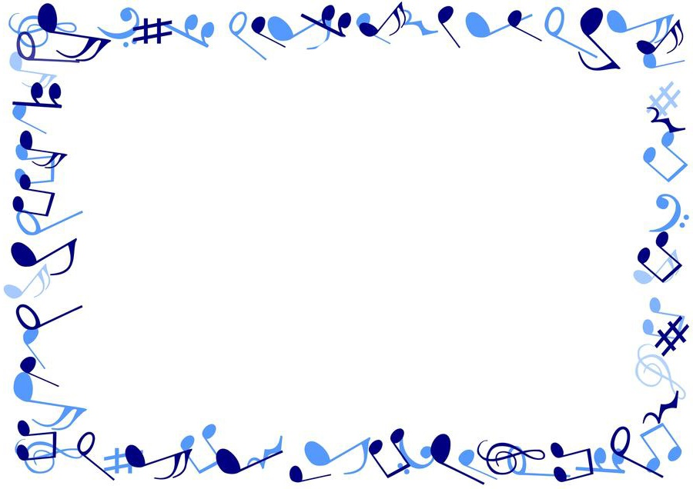
الجمهورية الجزائرية الديمقراطية الشعبية
وزارة التربية الوطنية
مـديريـة التربيـة لـولايـة الـوادي
مقاطعة :......................................
ابتائية :......................................

السنة الدراسية: 2025/ 2026
المستوى :السنة الثالثـة ابتدائي –أ-
الأسـتـاذ : ..............................


لائحة المحفوظات

الأستاذ السيد المدير السيد المفتش

الجمهورية الجـزائرية الديمقراطية الشعبية
وزارة التـربية الـوطنية
السنة الدراسية: 2025/ 2026
المستوى :السنة الثالثـة ابتدائي –أ-
الأسـتـاذ : ..............................
مـديريـة التربيـة لـولايـة الـوادي
مقاطعة :......................................
ابتائية :......................................

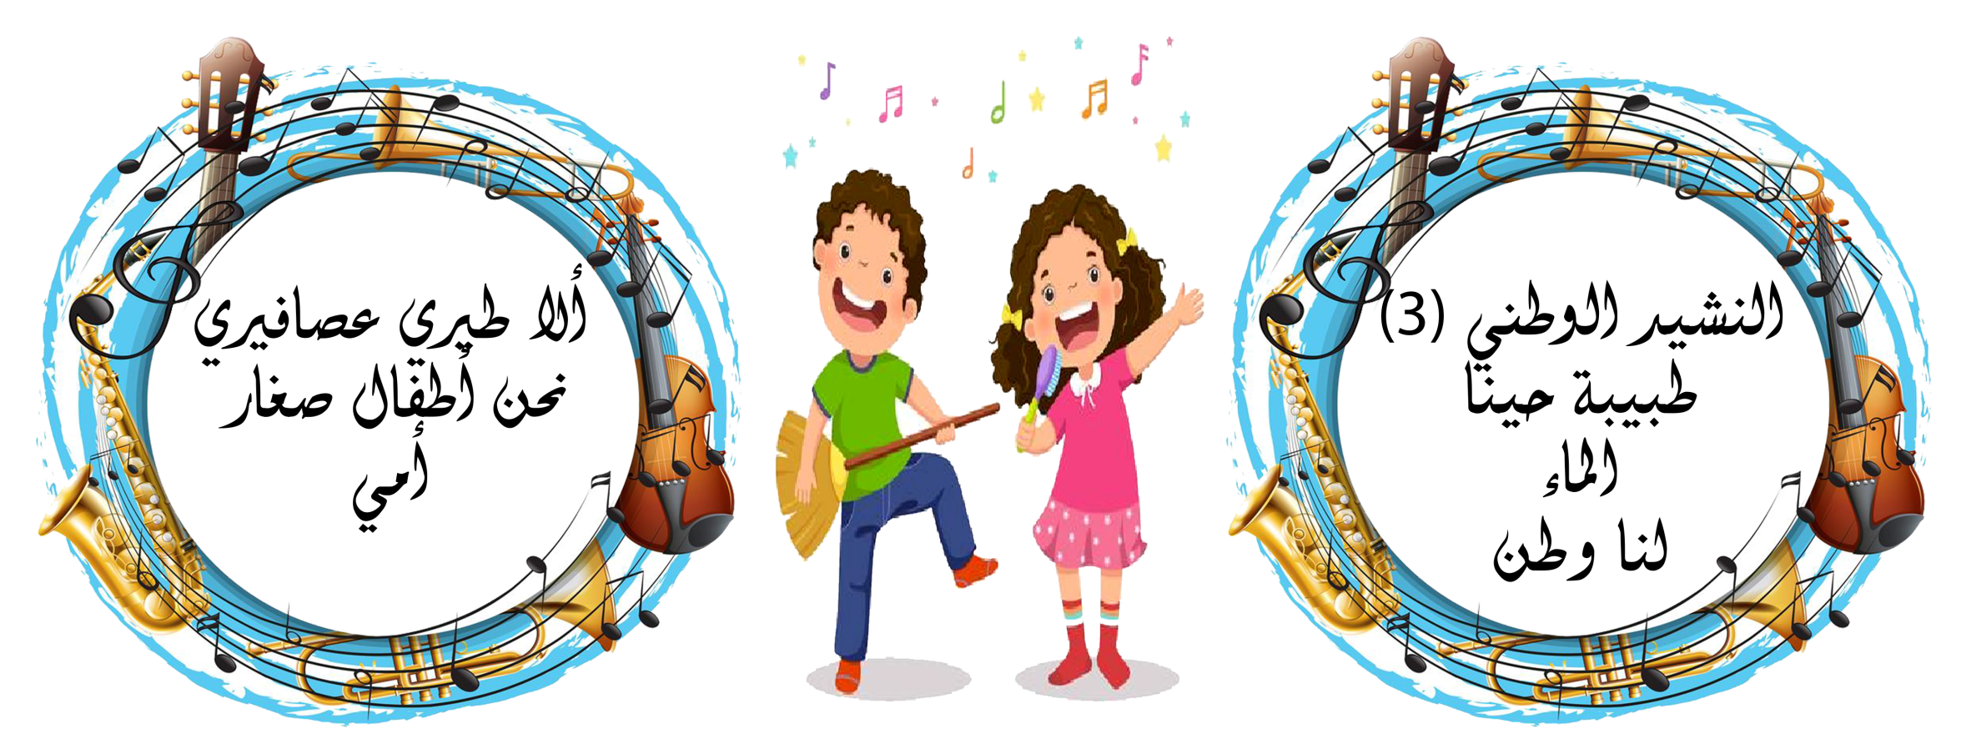

لائحة الأناشيد

الأستـــاذ المديــــر المفتش:

